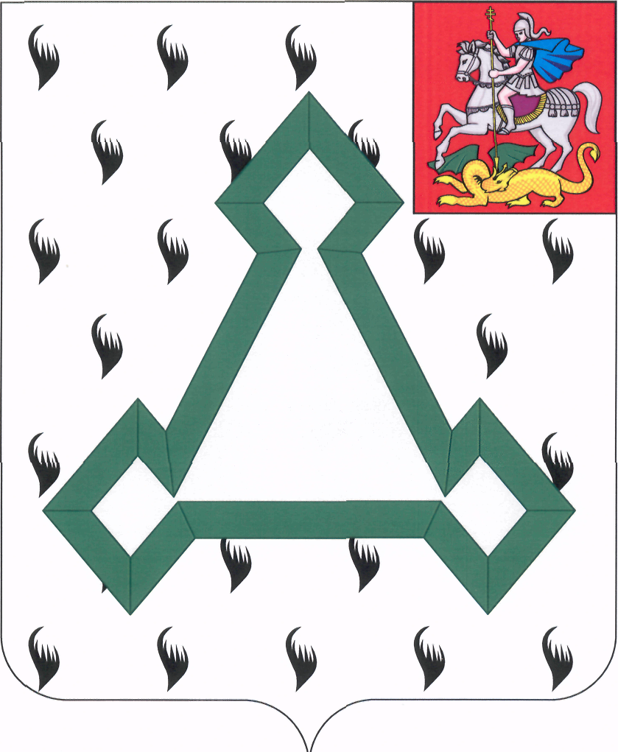

СОВЕТ ДЕПУТАТОВ

ВОЛОКОЛАМСКОГО МУНИЦИПАЛЬНОГО РАЙОНА

МОСКОВСКОЙ ОБЛАСТИ

Р Е Ш Е Н И Е

от 27 ноября 2013 года № 107-20

О проекте решения Совета депутатов Волоколамского муниципального района «О бюджете Волоколамского муниципального района Московской области на 2014 год»

Рассмотрев проект решения Совета депутатов Волоколамского муниципального района Московской области «О бюджете Волоколамского муниципального района Московской области на 2014 год», замечания и предложения комиссии по вопросам бюджета, финансовой и налоговой политики о соответствии состава документов и материалов, представленных одновременно с проектом решения Совета депутатов Волоколамского муниципального района Московской области «О бюджете Волоколамского муниципального района Московской области на 2014 год», требованиям законодательства Российской Федерации, Московской области и Волоколамского муниципального района, в соответствии с решением Совета депутатов Волоколамского муниципального района Московской области «Об утверждении положения о бюджетном процессе в Волоколамском муниципальном районе Московской области», Совет депутатов Волоколамского муниципального района Московской области РЕШИЛ:

1. Принять к рассмотрению проект решения Совета депутатов Волоколамского муниципального района Московской области «О бюджете Волоколамского муниципального района Московской области на 2014 год».
2. Опубликовать проект решения Совета депутатов Волоколамского муниципального района Московской области «О бюджете Волоколамского муниципального района Московской области на 2014 год» в средствах массовой информации.
3. Контроль за исполнением настоящего решения возложить на председателя Совета депутатов Волоколамского муниципального района Шаргаеву Т.Н.

Председательствующий
на заседании Совета депутатов
Волоколамского муниципального района В.И.Бабушкина

